**FORMATO PARA EL DESARROLLO DE COMPONENTE FORMATIVO**

| PROGRAMA DE FORMACIÓN | Analítica de datos de procesos logísticos |
| --- | --- |

| COMPETENCIA | 220501114 Sistematizar datos masivos de acuerdo con métodos de analítica y herramientas tecnológicas | RESULTADOS DE APRENDIZAJE | 21710107-01  Identificar información de datos de procesos logísticos según normativa y procedimientos  21710107-02  Consolidar información de acuerdo con los registros de procesos logísticos. |
| --- | --- | --- | --- |

| NÚMERO DEL COMPONENTE FORMATIVO | 1 |
| --- | --- |
| NOMBRE DEL COMPONENTE FORMATIVO | Análisis y clasificación de la información |
| BREVE DESCRIPCIÓN | El concepto de estudio de analítica de datos aplica para realizar diferentes funciones cotidianas en el proceso logístico, lo que facilita un mayor dominio del ecosistema de datos y su respectivo análisis para interpretar, comunicar y tomar decisiones estratégicamente en la empresa. |
| PALABRAS CLAVE | información, datos, *software*, almacenamiento |

| ÁREA OCUPACIONAL | Ventas y servicios |
| --- | --- |
| IDIOMA | Español |

1. **Tabla de contenidos**

**Introducción**

**1. Análisis de datos**

1.1. Información

1.2. Registro de datos

**2. Soporte de análisis de datos**

2.1 Características del soporte

2.2.Almacenamiento de información

**3. Redes de datos**

3.1 Características de redes de datos

3.2 Tipos y usos de redes de datos

**4. Procedimiento documental**

4.1 Proceso documental

**5. Herramientas tecnológicas**

5.1 Características de herramientas tecnológicas

5.2 Tipos y usos de *software* para análisis de datos

**Síntesis**

1. **Desarrollo de contenidos**

**Introducción**

Para dar comienzo al desarrollo de este componente formativo, se comparten algunos elementos que permiten adentrarse en las temáticas principales en la siguiente infografía:

**´**

Para la elaboración de este componente, se abordaron varios autores conocidos en **análisis y clasificación de la información**, de quienes se han citado y referenciado conceptos y ejemplos para los fines educativos de esta materia, en el entendido de que el conocimiento es social y, por lo tanto, es para ser usado por quienes necesitan adquirirlo. Se espera que este documento sea útil para todos aquellos, aprendices y lectores en general, que estén interesados en acercarse a asuntos básicos de **analítica de datos de procesos logísticos**.

En este componente formativo, se presenta información sobre los conceptos, la información, los registros y los soportes, con base en los procesos logísticos, clasificación e interpretación de datos, herramientas tecnológicas y almacenamiento de la información. Observe el siguiente video que ilustra de manera abierta lo que representa la analítica de datos en la vida cotidiana.

1. **Análisis de datos**

El manejo de los datos, en los últimos años, está revolucionando muchos campos de la empresa, y la analítica logística es uno de ellos. La naturaleza compleja y dinámica de la logística, junto con la dependencia de muchas partes móviles que pueden crear cuellos de botella en cualquier punto de la cadena de suministro, hacen de la logística un caso de uso perfecto para el Big Data.

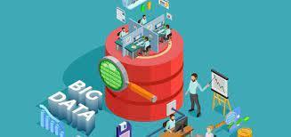

El aumento de la cantidad de datos disponibles presenta tanto oportunidades como problemas. En general, disponer de más datos sobre los clientes (y los clientes potenciales) debería permitir a las empresas adaptar mejor los productos y los esfuerzos de *marketing*, con el fin de crear mayor nivel de satisfacción y de repetición del negocio. Las empresas que recogen una gran cantidad de datos tienen la oportunidad de realizar análisis más profundos y ricos, en beneficio de todas las partes interesadas. Por ejemplo, el Big Data logístico puede utilizarse para optimizar las rutas, racionalizar las funciones de las fábricas y dar transparencia a toda la cadena de suministro, en beneficio tanto de las empresas como de su logística.

El Big Data en logística requiere una gran cantidad de fuentes de información de alta calidad para funcionar eficazmente. ¿De dónde van a salir todos esos datos? A continuación, se relaciona una amplia selección de posibles fuentes de datos, entre las que se incluyen:

| Datos tradicionales de la empresa procedentes de los sistemas operativos. | Datos de tráfico y meteorológicos procedentes de sensores, monitores y sistemas de previsión. | Diagnósticos de vehículos, patrones de conducción e información de localización. | Previsiones financieras del negocio. | Datos de respuesta publicitaria. | Datos de patrones de navegación de sitios web. | Datos de redes sociales. |
| --- | --- | --- | --- | --- | --- | --- |
|  |  |  |  |  |  |  |
| https://www.freepik.com/free-vector/data-report-illustration-concept_6195527.htm#page=1&query=datos&position=0&from_view=search | https://www.freepik.com/free-vector/self-parking-car-system-abstract-concept-illustration-automated-parking-car-system-self-parking-vehicle-smart-driverless-technology-autonomous-driving-valet_10780439.htm#page=1&query=sensores&position=0&from_view=search | https://www.freepik.com/free-vector/parking-lot-poster_3798074.htm?query=sensores | https://www.freepik.com/free-vector/flat-design-business-planning-with-device_19948929.htm#page=1&query=negocios&position=25&from_view=search | https://www.freepik.com/free-vector/mobile-marketing-isometric-style_13186284.htm#page=1&query=publicidad&position=6&from_view=search | https://www.freepik.com/free-vector/www-concept-illustration_8426454.htm#page=1&query=web&from_query=navegacion%20web&position=1&from_view=search | https://www.freepik.com/premium-photo/3d-renderin-young-man-with-megaphone-social-media-marketing_13908188.htm#page=1&query=redes%20sociales&position=12&from_view=s**earch** |

Es claro que hay muchas formas de alimentar los sistemas de datos con la información que necesitan. Todas estas fuentes de datos y casos de uso potenciales han llevado a afirmar que la tecnología de Big Data y automatización conducirá a niveles de optimización antes inimaginables en la fabricación, la logística, el almacenamiento y la entrega de última milla.

Los Big Data pueden recopilarse a partir de comentarios compartidos públicamente en redes sociales y sitios web, recogidos voluntariamente en aparatos electrónicos y aplicaciones personales, mediante cuestionarios, compras de productos y registros electrónicos. La presencia de sensores y otras entradas en los dispositivos inteligentes permite recopilar datos en un amplio espectro de situaciones y circunstancias. En cualquier caso, parece que el futuro es brillante para las empresas de logística que estén dispuestas a aprovechar el Big Data.

* 1. **Información**

La información son datos cotejados para derivar inferencias significativas según su requisito contextual, que se estructura, procesa y presenta con un significado asignado que mejora la fiabilidad de los datos adquiridos, garantizando que no haya incertidumbre y que sean pertinentes.

En esencia, la información existe para sistematizar datos relevantes y oportunos para presentar o desarrollar ideas. A diferencia de los datos, la información es fundamental, ya que procesa los datos a través de la inteligencia intencionada para interpretar, predecir o explicar.

En el siguiente esquema, se comparte la diferencia entre datos e información:



El conocimiento es una información procesada en la mente de su poseedor. Son informaciones personalizadas, que se recogen mediante el estudio o las experiencias. El conocimiento también puede verse desde perspectivas diferenciales; de allí, la información representa un mensaje con significado que se deriva de los datos, que consisten en un conjunto de registros simples, no filtrados y objetivos.

En el cuadro que se comparte, se presentan algunos elementos que permiten reconocer los datos, la información y el conocimiento.



La ciencia y la tecnología de la información han ganado potencial en términos de transición tecnológica: desde los servidores hasta la nube y las bases de datos más inteligentes, los datos se procesan en un abrir y cerrar de ojos. Con la velocidad, viene la capacidad de procesar datos, incluso con unidades de *hardware* de bajo coste, como las SSD (unidades de estado sólido), los HDD (discos duros) y los servicios en la nube. Las organizaciones almacenan ahora montones de datos, con la esperanza de procesarlos para obtener información que les ayude a tomar decisiones organizativas o a predecir la futura fiabilidad de sus productos o servicios en el mercado.

Desde la ciencia médica, la educación, la logística, hasta los programas espaciales, por nombrar algunos escenarios, los datos y la información resuelven problemas de la vida real a una velocidad vertiginosa, con sus diversas aplicaciones. Prácticamente, no hay límites para sus aplicaciones en las industrias y los beneficios que albergan.

* 1. **Registro de datos**

El concepto de registro de datos se define como el grupo de información, con cierta correlación, estructurado en una tabla comportada por campos, como columnas y filas; el objetivo general de este es poner por escrito y asegurar la conservación de los datos recogidos para estudios específicos a desarrollar e implementar dentro de la empresa. Cada estudio o necesidad determina los tipos de datos que deben recogerse en función de los objetivos y los recursos disponibles para el mismo.

El objetivo de esta etapa es elaborar todos los formularios y/o cuestionarios necesarios en sus versiones definitivas, tal y como se utilizarán sobre el registro de la empresa. Estos formularios y cuestionarios deben ir acompañados de un conjunto de instrucciones detalladas, recogidas explícitamente en un manual de codificación.

Los formularios y cuestionarios contienen la información necesaria tanto para el desarrollador como para el personal de procesamiento de datos, y generalmente constan de dos partes:

| **Un encabezado** | **Un cuerpo** |
| --- | --- |
| El encabezamiento de los formularios o cuestionarios incluye la información necesaria, principalmente, para preparar los archivos de datos adecuados de acuerdo con los objetivos del estudio, definidos por el investigador responsable. | Se hace necesario solicitar los datos y la información real que se requiera para satisfacer los objetivos del estudio. |
| Puede incluir información para que el investigador pueda recuperar a los sujetos, ya sea para realizar nuevas entrevistas o para comprobar las grabaciones originales. | En el cuerpo del formulario, pueden utilizarse tantos campos y dígitos como sean necesarios para completar el registro. |
| Evidentemente, el tipo de ítems de esta parte del formulario o cuestionario varía según la naturaleza del estudio, pero generalmente debe incluir información del tipo especificado. | Sin embargo, siempre es aconsejable consultar con el personal que se encargará del procesamiento y análisis de los datos para evitar problemas relacionados con la gestión de estos. |

A continuación, se presenta un ejemplo de formulario de registro de datos de la Secretaría de Hacienda para obtener el Registro de Información Tributaria RIT

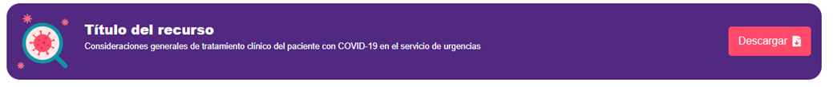

Además de ello, las instrucciones de diligenciamiento

 

**2. Soporte de análisis de datos**

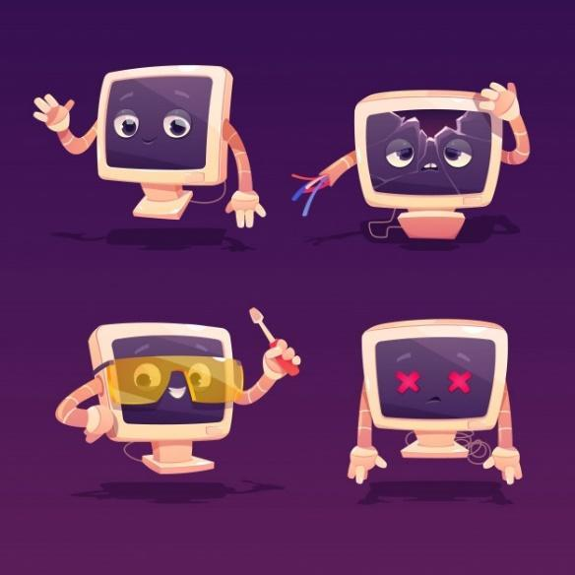

El área de soporte técnico es la encargada de ofrecer ayuda a clientes cuando presentan inconvenientes al usar un producto o servicio, tal como un *software* o *hardware* en un equipo de cómputo, un servidor de Internet o un dispositivo.

Con el creciente uso de la tecnología en los tiempos modernos, hay una necesidad cada vez mayor de proporcionar soporte técnico. Muchas organizaciones ubican sus departamentos de soporte técnico o centros de llamadas en países o regiones con costes más bajos. Dell fue una de las primeras empresas en externalizar sus departamentos de soporte técnico y atención al cliente a la India, en 2004. También han aumentado las empresas especializadas en ofrecer soporte técnico a otras organizaciones.

Para las empresas que necesitan proporcionar soporte técnico, la externalización les permite mantener una alta disponibilidad del servicio. Esta necesidad puede ser el resultado de picos en el volumen de llamadas durante el día, periodos de gran actividad debido a la introducción de nuevos productos o paquetes de servicios de mantenimiento, o el requisito de proporcionar a los clientes un alto nivel de servicio a un bajo costo para la empresa.

Los tipos de soporte de datos más conocidos son:

|  |  |  |
| --- | --- | --- |
| **Vía telefónica** | **Visita en presencia física** | **Correo o texto a través de un dispositivo o vía remota.** |
| Es la alternativa más ágil de solucionar cualquier requerimiento que presente el cliente. | Se generan algunos problemas que no pueden solucionarse a distancia. Por lo tanto, existe la alternativa de que un experto técnico del área se desplace al domicilio del cliente o al sitio donde esté ubicado el sistema objeto de soporte | Con este sistema, el cliente no deberá estar en espera para contactar con un técnico, puede resolver su duda en el chat o en el sitio web y hacerlo en el momento que presente la necesidad. |

**2.1. Características del soporte**

El soporte técnico se suele subdividir en niveles, para poder atender mejor a una empresa o a una base de clientes. El número de niveles que una empresa utiliza para organizar su grupo de soporte técnico depende de las necesidades de la empresa, en cuanto a su capacidad para atender suficientemente a sus clientes o usuarios.

La razón para proporcionar un sistema de soporte de varios niveles, en lugar de un grupo de soporte general, es proporcionar el mejor servicio posible y de la manera más eficiente posible; el éxito de la estructura organizativa depende de que los técnicos comprendan su nivel de responsabilidad, sus compromisos de tiempo de respuesta al cliente, cuándo escalar adecuadamente un problema y a qué nivel.

Una estructura de soporte común gira en torno a un sistema de soporte técnico de tres niveles, como se comparte en la siguiente imagen:



Una vez que se genera una incidencia, se traslada a un técnico, de acuerdo con el tipo o nivel de incidencia en el caso concreto, y se asigna de manera directa; dicho técnico diagnostica el problema, identificando la causa que lo genera, y trata de resolverlo. En caso de conseguirlo, se cierra la incidencia como solucionada. Si el problema no se puede solucionar, se pasa al siguiente grado de soporte, para que se encargue de esa incidencia, contando con la información aportada por el grado inferior.

**2.2. Almacenamiento de la información**

El almacenamiento de datos se refiere al uso de medios de grabación para conservar los datos, mediante ordenadores u otros dispositivos. Las formas más frecuentes de almacenamiento de datos son el almacenamiento de archivos, el almacenamiento de bloques y el almacenamiento de objetos, siendo cada uno de ellos ideal para diferentes fines.







En términos sencillos, los ordenadores modernos, o terminales, se conectan a dispositivos de almacenamiento directamente o a través de una red. Los usuarios dan instrucciones a los ordenadores para que accedan a los datos desde estos dispositivos de almacenamiento y los almacenen en ellos. Sin embargo, en un nivel fundamental, hay dos bases para el almacenamiento de datos: la forma que adoptan los datos y los dispositivos en los que se registran y almacenan.



**3. Redes de datos**

Las redes de datos son sistemas diseñados para transferir datos entre dos o más puntos de acceso, mediante el uso de controles de sistema, líneas de transmisión y conmutación de datos. Lo que hace que una red de datos sea única con respecto a otros tipos de redes es que está configurada para transmitir únicamente datos.

¿Cómo funciona? En general, las redes de datos se definen por su capacidad de transmitir señales mediante la conmutación de paquetes. El mensaje de datos se descompone en bits discretos, llamados paquetes, y estos paquetes se envían por una red digital que utiliza una ruta óptima para minimizar el retraso en la velocidad de la red de datos. Una vez transmitidos, los paquetes de datos se vuelven a ensamblar cuando llegan al destino.Icono

El uso de las redes de datos tiene una amplia gama de ventajas que vale la pena comprender antes de empezar a adoptar este enfoque. Para empezar, es útil conocer las tres principales; para ello, observe la siguiente infografía:



Finalmente, las redes de datos son procesos de comunicación que están conectados entre sí por equipos físicos que envían y reciben impulsos u ondas para el transporte de datos, con el fin de distribuir información y ofrecer servicios.

**3.1 Características de redes de datos**

Una red de datos se compone de varias partes clave, como los terminales de datos (por ejemplo, ordenadores personales), el cableado de acceso y los nodos de distribución de datos (por ejemplo, enrutadores y conmutadores), adaptadores de red, cableado de acceso y nodos de distribución de datos (por ejemplo, enrutadores, *brouters* y *switches*). Los sistemas de gestión/control de la red se utilizan para configurar, supervisar, coordinar y controlar los elementos de la red.

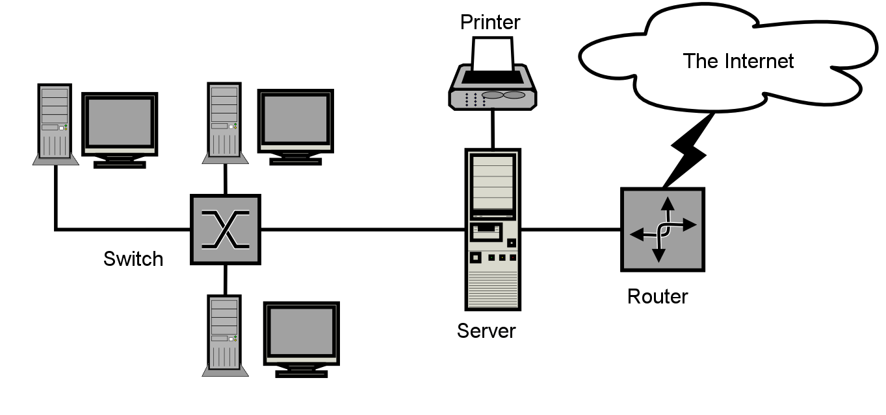

La comunicación de datos consiste en la transmisión de mensajes digitales entre dispositivos como ordenadores, teléfonos inteligentes, dispositivos móviles, radios y otros. La forma en que se comunican y fluyen los datos en las redes puede clasificarse en comunicación "símplex" o "dúplex". Para ampliar lo que representa cada una de ellas, ingrese a las siguientes pestañas.



Los avances e innovaciones en la tecnología de las redes de datos han hecho evolucionar continuamente la forma de transmitir y recibir datos. Las redes de datos actuales son una verdadera hazaña de ingenio: van desde simples conexiones individuales hasta sistemas increíblemente complejos de enrutadores, conmutadores y concentradores de red.

**3.2 Tipos y usos de redes de datos**

Las redes se configuran con el objeto de transmitir datos de un sistema a otro o de contar con recursos en común, como servidores, bases de datos o impresoras. En función del tamaño y del alcance de la red de computadoras, se puede demostrar una diferenciación entre distintas magnitudes de red.

A continuación, en la infografía, se describen los tipos de redes más relevantes que se encuentran y sus usos:



El empalme físico en el que se fundamentan dichos tipos de redes puede manifestarse mediante cables o implementarse con tecnología inalámbrica. Comúnmente, las redes físicas componen la base para algunas redes lógicas de comunicación, denominadas Virtual Private Networks (VPN). Se usan para la transmisión de datos, a través de medios como la fibra óptica, y se vinculan de manera lógica a diversos tipos de redes virtuales mediante un programa o *software.*

Cada uno de los diferentes tipos de redes está diseñado para ámbitos de aplicación particulares, se basan en técnicas y estándares propios y plantean ventajas y restricciones variadas.

**4. Procedimiento documental**

La gestión de documentos es el proceso de manejar los documentos de tal manera que la información pueda ser creada, compartida, organizada y almacenada, de manera eficiente y apropiada. Por ello, aprender a crear un sistema de gestión de documentos es fundamental para las empresas.

Muchas empresas manejan información de alto riesgo, que debe mantenerse segura y privada, o a la que se debe acceder rápidamente. En estos casos, un sistema de gestión de documentos que funcione bien es esencial. Pero incluso si su negocio es de naturaleza más informal, sigue siendo importante mantener registros adecuados para la contabilidad y en aras de la eficiencia.

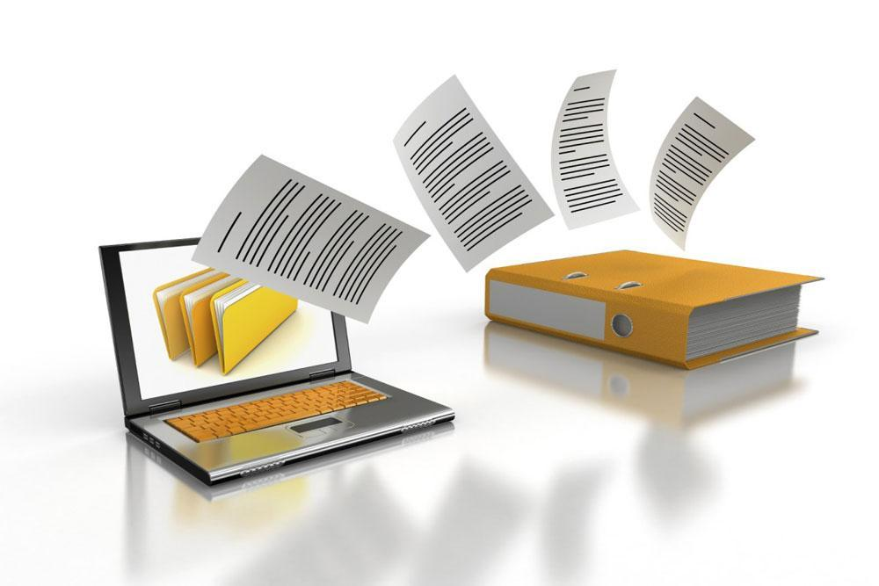

En la actualidad, la mayoría de las empresas trabajan cómodamente con documentos digitales y utilizan programas con funciones de almacenamiento y gestión. No faltan programas de gestión de documentos generales y específicos del sector ni aplicaciones diseñadas específicamente para mejorar la gestión de los archivos electrónicos de su empresa. Por ejemplo, es posible que los hoteles sigan teniendo un registro tipo libro en el momento del *check-in* y que sigan pidiendo una firma en una ficha de tarjeta de crédito en papel.

Las opciones de pago como pagos seguros en línea PSE y transferencia se utilizan cada vez más en el sector de producción y de servicios, eliminando también la necesidad de llevar la contabilidad en papel.

Sin embargo, muchas empresas tienen que lidiar con una mezcla de datos anticuados en papel y archivos electrónicos, y, en algunos casos, la proporción de datos en papel es mucho mayor.

Una solución al problema de un entorno de datos mixtos sería utilizar un sistema de digitalización de documentos para convertir todos los documentos de su empresa en archivos electrónicos. Dependiendo del tipo de datos y documentos con los que se trabaje, esto podría ser un proceso relativamente sencillo o podría implicar cierta creatividad y enfoques especializados.

Por ejemplo, un almacén a pequeña escala, que gestiona recibos e inventarios, puede convertir los documentos en papel en hojas de cálculo digitales, con algo de trabajo adicional de introducción de datos. En cambio, un consultorio odontológico, que mantiene registros de la salud de los pacientes, la facturación, las radiografías, etc., probablemente necesitará un método más sólido para convertir sus numerosos archivos en papel a formatos digitales, como la contratación de un servicio de escaneo de documentos apropiado para la empresa o la compra de un *software* de escaneo capaz de transferir imágenes de alta resolución.

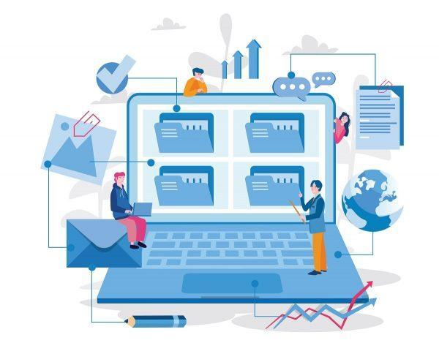

**4.1. Proceso documental**

Tanto si se trabaja con un entorno exclusivamente digital como en un entorno híbrido, con documentos digitales y en papel, la creación de un sistema de gestión de documentos implica tres pasos:



Cada uno de estos pasos se describen a continuación:

**Crear un plan de gestión de documentos.**

Facturas, cartas de recordatorio de pago, folletos de ventas, correo electrónico, balances, hojas de cálculo, informes... Todas las empresas crean una gran variedad de documentos en el transcurso de su actividad y de su seguimiento. Y, para mantener las cosas organizadas, todas las empresas necesitan establecer reglas para crear documentos.

¿Existen plantillas internas para algunos de sus documentos empresariales, como cartas o facturas? ¿Dónde se encuentran?

¿Existe una guía de estilo interna que deba seguirse?

¿Deben fecharse o sellarse los nuevos documentos?

¿Qué procedimientos deben seguirse para compartir o revisar los documentos?

Para algunas pequeñas empresas, los únicos puntos importantes serán dónde se encuentran las plantillas de los distintos documentos empresariales y cómo utilizarlas. Pero si la creación de documentos dentro de su empresa implica que diferentes personas colaboren en ellos, los revisen o los actualicen, tendrá que dedicar algún tiempo a decidir cómo deben hacerse estos elementos, para garantizar la eficiencia y la coherencia.



**Poner en marcha el plan de gestión documental.**

Una vez que haya creado su plan de gestión de documentos, respondiendo a las preguntas anteriores, estará listo para ponerlo en práctica. Asegúrese de que todo el personal conoce los detalles del sistema de gestión de documentos de su empresa y de que todo el mundo sigue los procedimientos adecuados a la hora de crear, almacenar y recuperar documentos.

También tendrá que asegurarse de que todas las personas que acceden a los documentos y los utilizan dentro de su organización sigan el procedimiento de nombrar y almacenar los documentos de forma adecuada.

**Realizar un seguimiento.**

Compruebe periódicamente que determinados archivos pueden encontrarse fácilmente y evite que se archiven de forma incorrecta. Incluso, un descuido ocasional puede echar a perder todo el sistema.

Por último, un proceso documental en un sistema de administración gana interés una vez que, al implementarse una herramienta tecnológica usada en procesos logísticos, como Enterprise Resource Planning (planificación de recursos empresariales, ERP), posibilita vincular los datos y registros con documentos, perfeccionando la estabilidad de ingreso, y desde luego, con la probabilidad de su uso de manera remota, en tiempo real, sobre toda su información y en cualquier instante.

**5. Herramientas tecnológicas**

| Herramientas Tecnológicas - Laboratorio para la Innovación y el Aprendizaje  - Laboratorio para la Innovación y el Aprendizaje / Herramientas  tecnológicas - Universidad EAFIT  Fuente: https://www.eafit.edu.co/proyecto50/tecnologia-educativa/herramientas-tecnologicas/PublishingImages/InternasPagPpalesTec-04.png | Interfaz de usuario gráfica, Texto, Aplicación, Chat o mensaje de texto  Descripción generada automáticamente  fuente: https://www.datadec.es/blog/herramientas-tecnologicas-servicio-de-empresa |
| --- | --- |

La implementación de herramientas tecnológicas en las organizaciones puede contribuir a incrementar la productividad de sus negocios, perfeccionando la efectividad de sus procesos y ubicando la compañía en un estado de innovación permanente, capaz de ajustarse a las necesidades de los clientes y posicionarse en un mercado cada vez más amplio y competitivo. Para lograr una transformación digital y aceptación positiva de la nueva situación, los directivos tienen que estar expectantes de los adelantos tecnológicos que ofrece el mercado.

Hay muchas opciones de tecnología, herramientas y plataformas que ayudarán a hacer crecer las empresas. Una vez se identifique lo que se quiere lograr, se debe tener en cuenta cuál es la mejor opción para su implementación .

**5.1 Características de las herramientas tecnológicas**

En la siguiente infografía interactiva, se describen las principales características de las herramientas usadas en el entorno empresarial.





Finalmente, existen diferentes herramientas tecnológicas que se adaptan a cada necesidad de la empresa, el objetivo es ahorrar tiempo y dinero ofreciendo servicios más competitivos en sus procesos de gestión e innovación y generando cambios en la logística del negocio.

**5.2 Tipos y usos de software para análisis de datos**

El *software* es un conjunto de instrucciones, datos o programas que se utilizan para hacer funcionar los ordenadores y ejecutar tareas específicas. Es lo contrario del *hardware*, que describe los aspectos físicos de un ordenador. El *software* es un término genérico utilizado para referirse a las aplicaciones, *scripts* y programas que se ejecutan en un dispositivo. Puede considerarse como la parte variable de un ordenador, mientras que el *hardware* es la parte invariable.



Los programas de aplicación que ayudan a los usuarios en las tareas habituales de oficina, como la creación, actualización y mantenimiento de documentos, el manejo de grandes cantidades de datos, la creación de presentaciones, la programación, etc., se denominan herramientas ofimáticas. El uso de herramientas ofimáticas ahorra tiempo y esfuerzo y permite realizar fácilmente muchas tareas repetitivas. Algunos de los programas que hacen esto son:

**Procesador de texto.** Un *software* para crear, almacenar y manipular documentos de texto. Algunos procesadores de texto comunes son MS-Word, AbiWord, WordPerfect, Google docs, etc.

Un procesador de textos le permite:

Crear, guardar y editar documentos.

Formatear las propiedades del texto, como la fuente, la alineación, el color de la fuente, el color de fondo, etc.

Revisar la ortografía y la gramática.

Añadir imágenes.

Añadir cabeceras y pies de página, establecer márgenes de página e insertar marcas de agua.

**Hoja de cálculo.** La hoja de cálculo es un *software* que ayuda a los usuarios a procesar y analizar datos tabulares. Es una herramienta informática de contabilidad. Los datos se introducen siempre en una celda (intersección de una fila y una columna), y es fácil disponer de fórmulas y funciones para procesar un grupo de celdas.

Algunos de los programas de hojas de cálculo más conocidos son MS-Excel, Gnumeric, Google Sheets, etc.

Esta es una lista de actividades que se pueden realizar dentro de un *software* de hoja de cálculo:

Cálculos sencillos, como la suma, la media, el recuento, etc.

Preparación de tablas y gráficos sobre un grupo de datos relacionados.

Introducción de datos.

Formateo de datos.

Formateo de celdas.

Cálculos basados en comparaciones lógicas.

**Sistemas de bases de datos**: El *software* que gestiona el almacenamiento, la actualización y la recuperación de datos mediante la creación de bases de datos se denomina sistema de gestión de bases de datos. Algunas herramientas populares de gestión de bases de datos son MS-Access, MySQL, Oracle, FoxPro, etc.

***Software* de presentación:**  La herramienta de presentación permite al usuario mostrar información desglosada en pequeños fragmentos y dispuesta en páginas denominadas diapositivas. Una serie de diapositivas que presentan una idea coherente a un público se denomina presentación. Las diapositivas pueden tener texto, imágenes, tablas, audio, video u otra información multimedia. MS-PowerPoint, OpenOffice Impress, Lotus Freelance, etc., son algunas de las herramientas de presentación más populares.

**Herramientas de correo electrónico:** son herramientas que las empresas utilizan para crear, enviar, probar, optimizar e informar sobre sus campañas de correo electrónico. Una de las herramientas de *marketing* por correo electrónico más comunes es un proveedor de servicios de correo electrónico, o ESP, como Campaign Monitor. Campaign Monitor permite a las empresas crear hermosos correos electrónicos, crear recorridos automatizados y entregar mensajes personalizados, que mejoran la relación con los clientes.

Documentos, hojas de cálculo, presentaciones y notas: son los archivos que hacen que el trabajo funcione, que muestran un nuevo proyecto y el rendimiento de un espacio de tiempo, así como las ideas para el futuro. Son una parte tan crucial de la informática que, hoy en día, es difícil imaginar un ordenador sin un paquete ofimático.

Durante años -incluso décadas- eso significaba que era difícil imaginar un ordenador sin Microsoft Office. Hoy en día, es fácil si lo intentamos. Office tiene más y mejores competidores que nunca, al mismo que cambian las características que se requiere de las herramientas ofimáticas, cosas como la colaboración, el acceso *offline* y *online*, y la compatibilidad con múltiples dispositivos.

Microsoft Office 365, Google G Suite, Zoho Workplace, Apple iWork, Quip y LibreOffice son los principales actores de la suite ofimática actual. ¿Qué conjunto de herramientas debería utilizar? Es posible que ya tenga una suite ofimática más antigua y se pregunte si debería pasarse a Office 365, o si las herramientas de G Suite de su cuenta de Gmail son suficientes. O tal vez esté tratando de decidir qué suite implementar en su equipo.

Se espera que los temas de este componente de formación, en su estudio, le ayudará a ampliar conocimientos de análisis de datos, manejo de la información y formas de hacer registros; a identificar características del almacenamiento de la información y el tratamiento de manera competente; la importancia de los diferentes tipos de redes de datos; los sistemas de gestión documental; además, la aplicación de herramientas tecnológicas en los diferentes procesos logísticos y comerciales de las empresas.

**Síntesis**

Análisis de datos

Información

Registros

Soporte

Características

Almacenamiento de información

Redes de datos

Características

Tipos y usos

Procedimiento documental

Proceso

Herramientas tecnológicas

Características

Tipos y usos de *software*

1. **Actividades didácticas**

| DESCRIPCIÓN DE ACTIVIDAD DIDÁCTICA | |
| --- | --- |
| Nombre de la Actividad | Redes de datos usadas para el análisis de la información |
| Objetivo de la actividad | Afianzar los conceptos y aprendizajes del componente de formación. |
| Tipo de actividad sugerida |  |
| Archivo de la actividad  (Anexo donde se describe la actividad propuesta) | Anexo_CF01_ActividadDidactica |

1. **Material complementario**

| Tema | Referencia APA del Material | Tipo de material  (Video, capítulo de libro, artículo, otro) | Enlace del Recurso o  Archivo del documento o material |
| --- | --- | --- | --- |
|  |  |  |  |
| 1 formato registro de datos | Secretaría Distrital de Hacienda. (s. f.). *Registro de Información Tributaria – RIT*. Gov.co. <https://www.shd.gov.co/shd/node/28582> | Formulario | <https://www.shd.gov.co/shd/node/28582> |
| 2 manejo Excel | Troncoso, E. (2021). *Manejo básico de la herramienta de hojas de cálculo excel* [Video]. YouTube. <https://www.youtube.com/watch?v=FCLmYmzJkWs> | Video | <https://www.youtube.com/watch?v=FCLmYmzJkWs> |
| 3 Tratamiento de datos personales | Superintendencia de Industria y Comercio. (2021). *Guía Cloud Computing 2021*. Issuu. <https://issuu.com/quioscosic/docs/guia_cloud_computing_2021> | guía | <https://issuu.com/quioscosic/docs/guia_cloud_computing_2021> |
|  |  |  |  |

1. **Glosario**

| TÉRMINO | SIGNIFICADO |
| --- | --- |
| Automatización | Proceso en el cual se utilizan herramientas tecnológicas con necesidad mínima de recurso humano. |
| Caso de uso | Es una herramienta en la cual se define un flujo con una serie de secuencias que dan paso a un resultado de valor observable. |
| Data | Término usado para detallar un alto volumen de datos, de manera organizada, para el manejo de diferentes procesos dentro de la organización. |
| Defecto | Problema encontrado en un sistema que causa que este falle cuando desempeña funciones requeridas. |
| Red | Se refiere a un grupo de sistemas informáticos autónomos, unidos de forma que se posibilita un intercambio de datos, para lo cual se necesita un vínculo físico y una conexión lógica de los sistemas. |
| Redes de datos | Sistemas de comunicación que se instalan y operan exclusivamente para la transferencia de información entre dispositivos de comunicación de datos (como los ordenadores). Conjunto asociado para manejo de información. |
| Registro | Grupo de datos de información con cierta correlación para un fin. |

1. **Referencias bibliográficas**

Bansal, S. (s. f.). *What is the Difference Between Data And Information?* AnalytixLabs. <https://www.analytixlabs.co.in/blog/difference-between-data-and-information/>

Ballou, R. (2004). *Logística: administración de la cadena de suministro*. Prentice Hall.

Pantaleo, G. y Rinaudo, L. (2018). *Ingeniería de Software*. Alfaomega.

Sommerville, I. (2011). *Ingeniería de Software*. Pearson Educación. <https://sistemamid.com/panel/uploads/biblioteca/2018-06-11_03-37-12144643.pdf>

Comunidad Baratz. (2021). *Los 7 procesos de la gestión documental en empresas y organizaciones*. <https://www.comunidadbaratz.com/blog/los-7-procesos-de-la-gestion-documental-en-empresas-y-organizaciones/>

1. **Control del documento**

|  | Nombre | Cargo | Dependencia  *(Para el SENA indicar Regional y Centro de Formación)* | Fecha |
| --- | --- | --- | --- | --- |
| Autor(es) | Nelly Parra Guarín | Experta temática | Distrito Capital – Centro de Gestión Industrial | Noviembre /2021 |
| Leydy Jhuliana Jaramillo Mejia | Diseñador Instruccional | Centro de Gestión Industrial | Noviembre /2021 |
| Rafael Neftalí Lizcano Reyes | Asesor pedagógico | Regional Santander - Centro Industrial del Diseño y la Manufactura. | Diciembre 2021 |
| Carolina Coca Salazar | Revisora Metodológica y Pedagógica | Regional Distrito Capital- Centro de Diseño y Metrología | Diciembre 2021 |
| Darío González | Corrección de estilo | Regional Tolima – Centro Agropecuario La Granja | Diciembre 2021 |

1. **Control de cambios**

**(Diligenciar únicamente si realiza ajustes a la Unidad Temática)**

|  | Nombre | Cargo | Dependencia | Fecha | Razón del cambio |
| --- | --- | --- | --- | --- | --- |
| Autor(es) |  |  |  |  |  |